Interview de Déborah Blancféné : sur les traces de l’album Au Voleur !

Pouvez-vous vous présenter ?
Je suis Déborah Blancféné, aujourd’hui je suis praticienne en kinésiologie humaine et animale après une reconversion.

Quel est votre rapport avec le livre de jeunesse ?
Je lis beaucoup de livres avec mes enfants depuis qu’ils sont petits. J’aime beaucoup les livres jeunesse, mais j’ai redécouvert ça avec eux.

Avant de lire ces livres avec vos enfants, vous ne vous intéressiez pas forcément aux livres de jeunesse ?
Non. J’avais peu de connaissance de ces livres. Peut-être que j’en ai acheté pour faire des cadeaux, mais c’est un univers qui m’était quasiment inconnu.

Et est-ce qu’il y a un livre jeunesse qui vous a marqué ?
Dans mon enfance je n’ai pas beaucoup de souvenirs de livres. À part un Jules Verne, De la Terre à la Lune. C’est un livre qui m’a marqué. Avec mes enfants, il y a quelques livres qui m’ont marquée, comme Un livre de Hervé Tullet. Je le trouve assez unique, dans son côté interactif. J’aime beaucoup, les livres de Mario Ramos avec le loup : C’est moi le plus beau, C’est moi le plus fort... Je trouve ça très drôle. J’aime bien quand on ne prend pas les enfants pour des imbéciles. Il y a aussi la série très drôle de Catharina Valckx qui suit Billy un petit hamster qui veut devenir un gangster. Ce sont des livres que j’aime encore relire aujourd’hui avec les enfants. Parce que voilà, j’aime bien rire !

Vous n’êtes pas illustratrice de formation, alors comment avez-vous découvert l’univers du livre tactile illustré ?
J’ai découvert que ça existait parce que j’ai eu l’occasion de rencontrer Anaïs Brard et Solène Négrerie par des amis interposés. De ces rencontres, je me suis dit « mais oui, ça existe, évidemment, il y a des enfants malvoyants qui veulent avoir accès au livre ». Je ne m’étais pas posé la question avant.
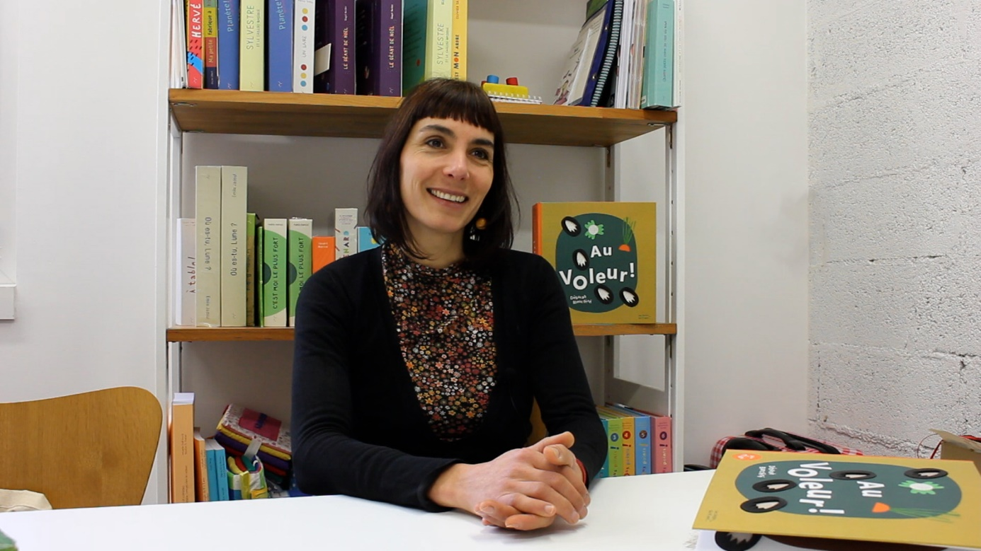

Concevoir un livre tactile accessible, est-ce que quelque chose que vous avez toujours voulu faire ?
Pas du tout, c’est un concours de circonstances ! J’ai toujours aimé créer depuis toute petite, fabriquer des choses avec mes mains… ça m’a toujours passionnée. Au moment de la participation à ce concours, j’étais dans une période de ma vie consacrée à la création, mais je n’avais jamais imaginé que je ferais un jour un livre tactile adapté.

Lors de la création de Au Voleur !, est ce que vous avez trouvé difficile de vous mettre à la place du lecteur malvoyant ou aveugle ?
Oui, je n’ai pas trouvé ça simple parce que la plupart du temps, pour essayer de se mettre dans la peau de quelqu’un qui est malvoyant ou aveugle, on ferme les yeux, ou on se met un bandeau sur les yeux. En fait, je pense qu’on est très, très, loin de la réalité. Parce que les perceptions sont vraiment différentes. Enlever la vue, c’est expérimenter les autres sens différemment. C’est comme s’ils prenaient plus de place. À plusieurs reprises, j’ai fermé les yeux pour me dire « et là… comment est-ce que j’explore sans mes yeux ? ». Mais se mettre à la place de quelqu’un qui est malvoyant ou aveugle, je pense que c’est très complexe.
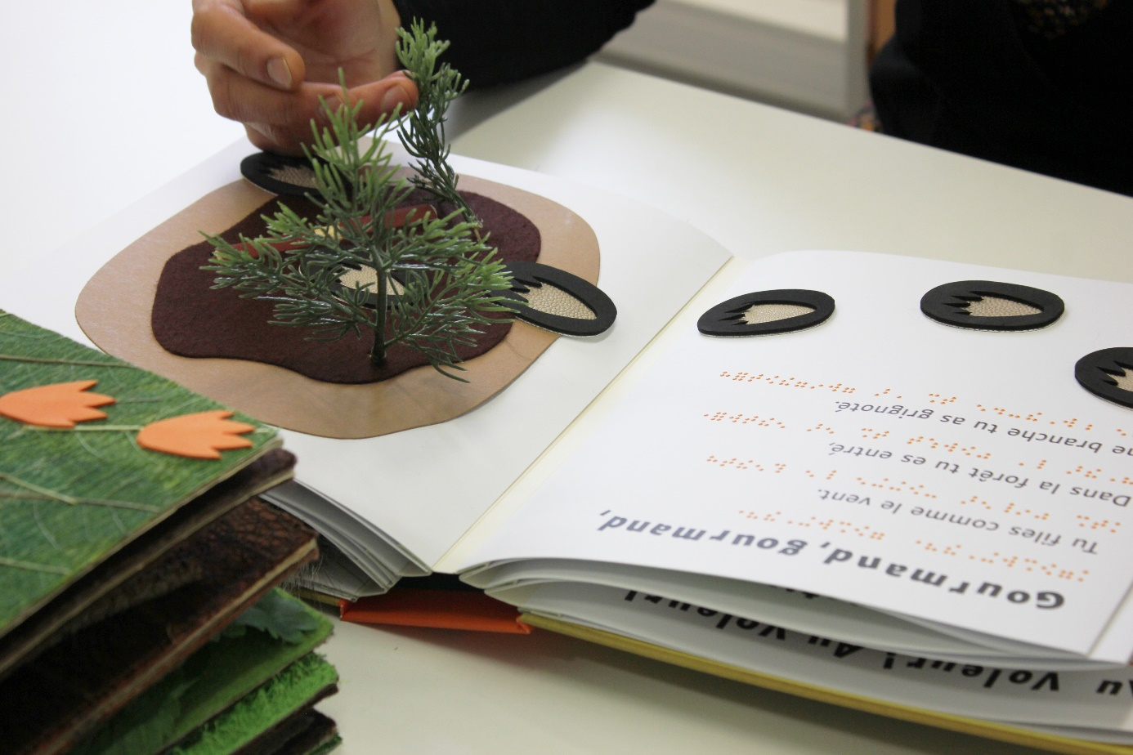

Si les lecteurs n’ont jamais vu, c’est une vraie gymnastique d’esprit pour un voyant...
Si on a déjà vu quelque chose, on peut à nouveau se l’imaginer. Si on a déjà vu les couleurs, on peut se les imaginer. Mais si on n’a jamais vu du vert, comment se le représenter ? Toute cette réflexion a fait de la création de Au Voleur ! une expérience très riche. Je me suis posé beaucoup de questions que je ne m’étais jamais posées auparavant.

Au Voleur ! est votre premier livre tactile adapté, mais depuis combien de temps réalisez-vous des livres tactiles ?
Au voleur ! est le seul livre tactile adapté que j’ai réalisé. J’avais fait un livre tactile pour ma fille quand elle était bébé. C’était un petit livre en tissu avec des petits volets à soulever, des choses qui font du bruit, des textures différentes… Mais c’est vrai que passé l’âge de 2 ans, on ne trouve plus de livres tactiles en librairie. Ils se limitent au premier âge : les petits livres de bain ou les livres avec les premières représentations d’animaux, avec le doux, le dur, le rugueux… ça se limite à ça. Donc, j’ai eu envie de faire un livre parce que j’étais souvent déçue, frustrée par les livres tactiles premier âge. Je les trouvais un peu trop simples.
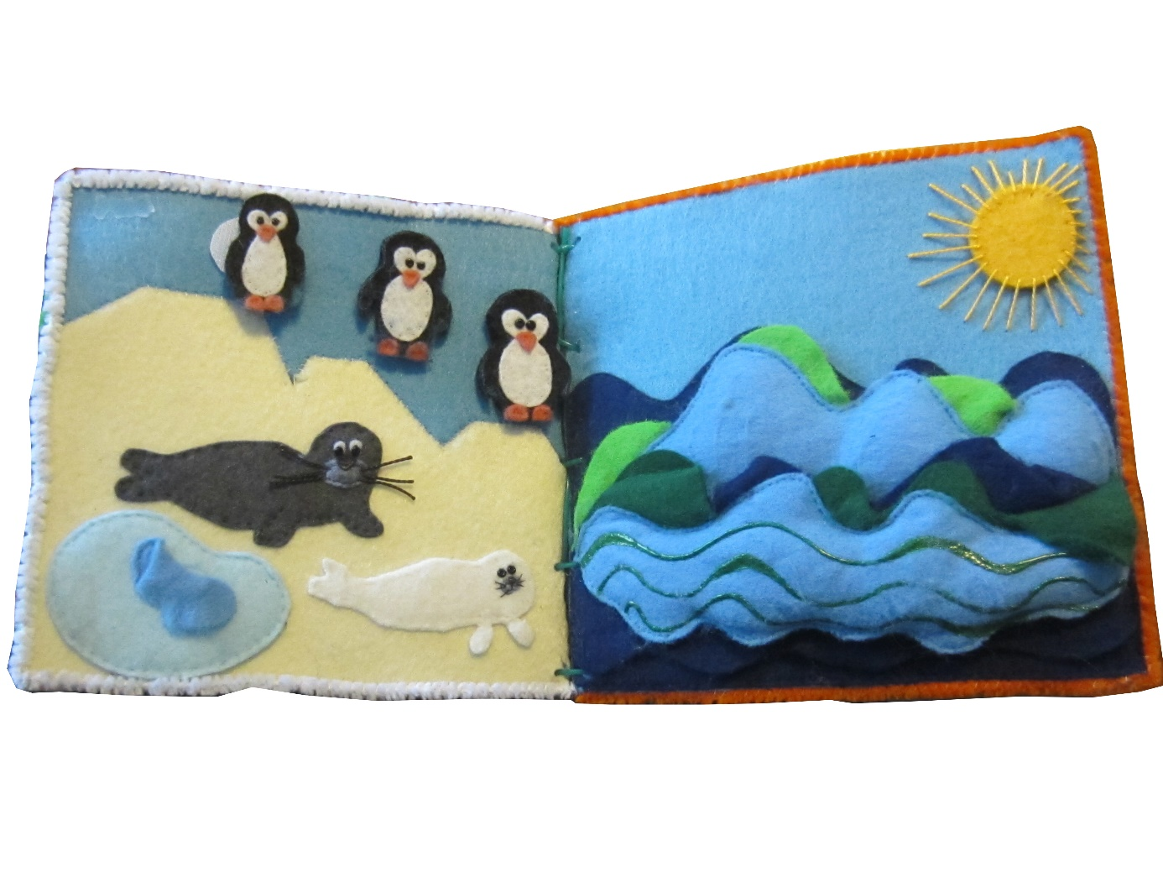

Vous avez un rapport particulier avec les lapins ? Dans Au Voleur !, c’est vraiment l’élément central.
J’ai toujours adoré les animaux, et particulièrement le lapin. J’ai eu un gros lapin de ferme quand j’étais jeune. Et c’était vraiment une grande histoire d’amour. C’était un lapin qui vivait en liberté avec moi dans ma chambre, qui dormait avec moi… et je crois que quand j’ai décidé de participer au concours, j’ai repensé à mon enfance, et c’est une des choses qui m’a marquée.

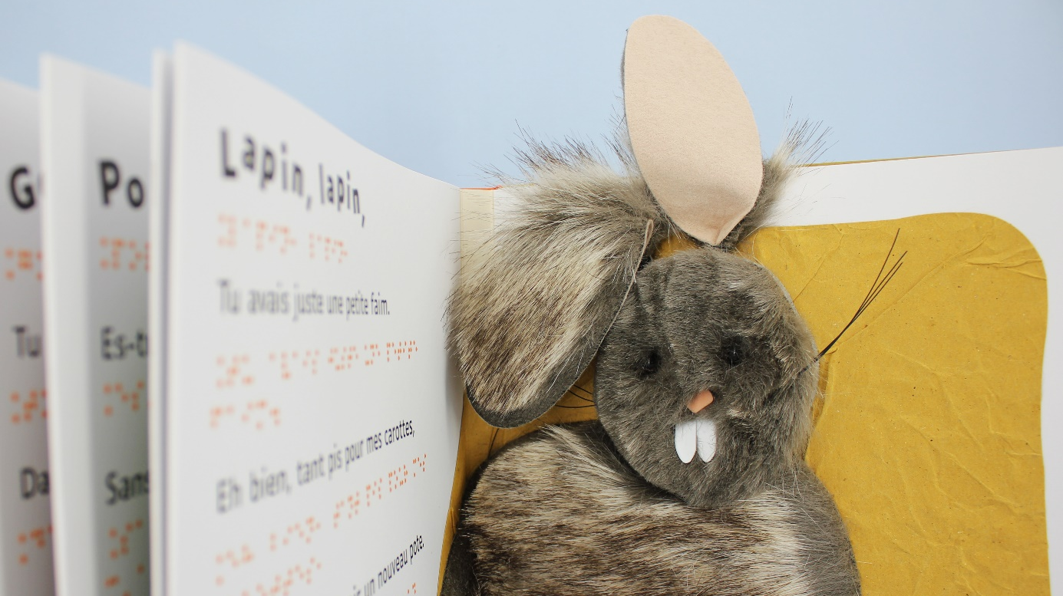
Et puis le lapin, c’est quand même un animal emblématique de l’enfance. Je suis vraiment partie de cette histoire d’amour parce que je suis quelqu’un qui vit beaucoup les choses avec le cœur. Une fois que le lapin était mon thème central, l’idée, c’était de déterminer la manière dont on allait découvrir un lapin : quelles sont ses caractéristiques ? comment reconnaître qu’un lapin est passé quelque part ? Là, c’était plutôt le lapin dans son environnement naturel, pas le petit lapin nain qu’on a dans une cage. Le lapin de garenne qui creuse des terriers, qui vit en groupe. Et donc ses caractéristiques qu’on lui connaît de croqueurs de carottes… Un lapin qui vient visiter le potager, des grandes oreilles, son nez qui bouge hors du terrier. C’est comme ça que l’histoire s’est créée autour de lui. Il y avait aussi l’idée de l’enquête, d’une chasse au trésor. Je voulais qu’on puisse chercher des indices. Petit à petit, on récupère les indices, c’est toujours assez enthousiasmant à la lecture. L’idée du voleur est venue plus tard.

Pourquoi avez-vous eu envie de créer ce livre ?
J’ai eu envie parce que c’était un défi, un challenge. Quand on m’a proposé de participer au concours Typhlo & Tactus en 2017. Je me suis dit pourquoi pas ? Ça a vraiment titillé mon esprit créatif. Imaginer et confectionner, le processus de création, tout ça me passionne.
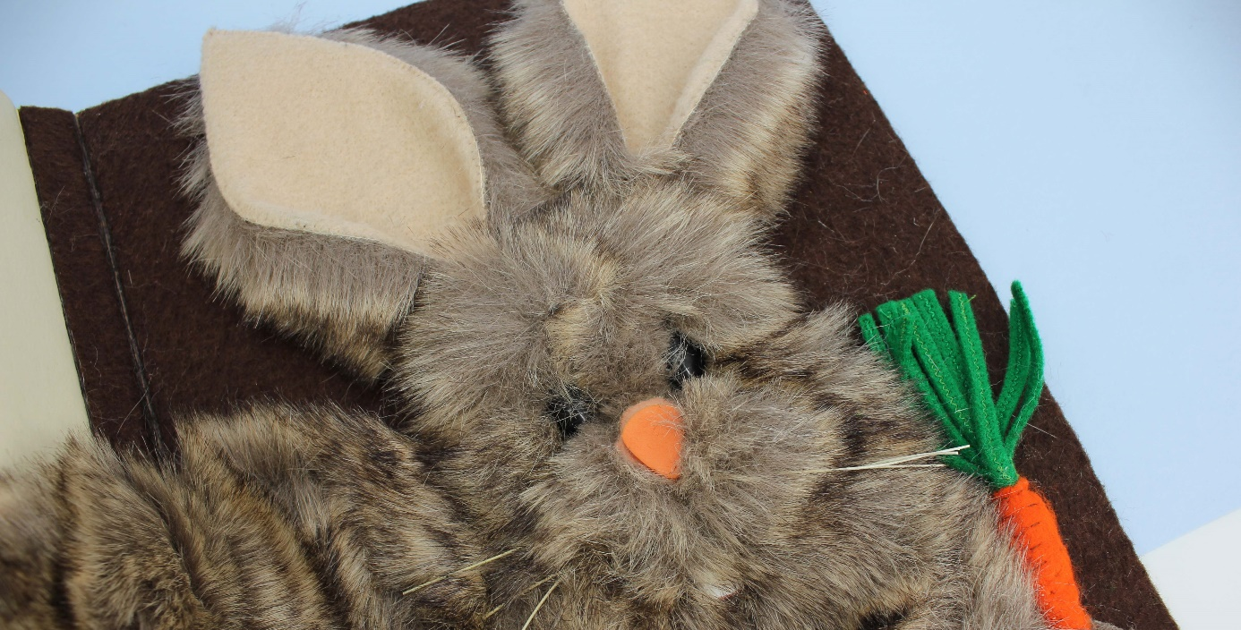

Est-ce que vous imposez des limites en termes de création ?
Pas du tout ! Pour le prototype du livre j’ai voulu reproduire le mouvement du nez. Donc, j’ai utilisé un petit interrupteur va-et-vient pour que le nez puisse bouger, ensuite j’ai créé la taille du lapin à partir de la taille de son nez et donc tout le livre s’est créé à partir de la taille du lapin. Je suis allée chercher des écorces dans la forêt, vraiment aucune limite !
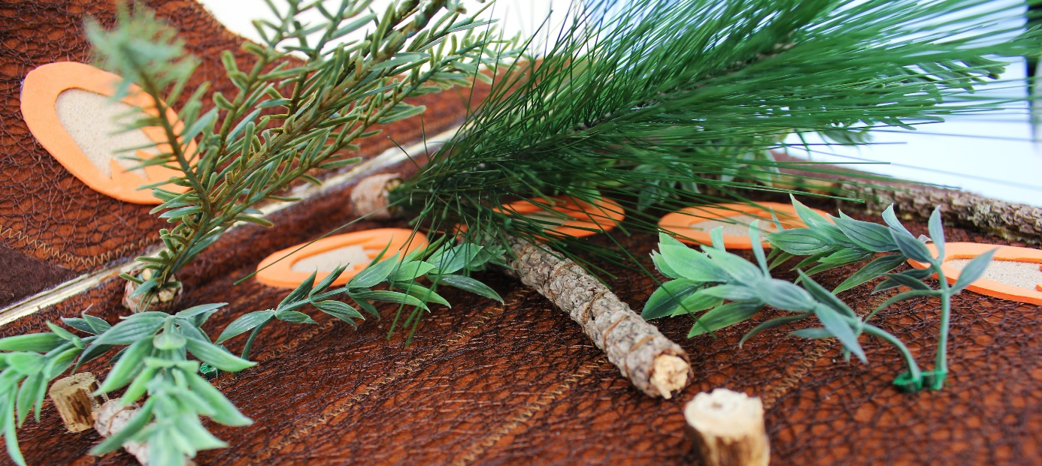

Comment s’est déroulé le travail avec Les Doigts Qui Rêvent pour l’adaptation grand public ?
J’ai assez peu participé à l’adaptation, mais il y avait vraiment une confiance totale dans le travail des Doigts Qui Rêvent. Je connaissais Solène Négrerie et Anaïs Brard. Pour moi, elles avaient carte blanche. Elles m’ont envoyé des nouvelles de l’adaptation, de la réduction du texte pour qu’il puisse être transcrit en braille. Forcément, il y a des contraintes techniques, on sait que ça ne peut pas être identique au prototype, mais c’est très fidèle à l’esprit du livre et du texte. On retrouve les caractéristiques qui étaient très importantes pour moi dans le livre. Je n’ai vraiment rien à redire sur leur travail, je suis vraiment très satisfaite de l’adaptation.

Quand le livre a reçu un coup de cœur pour Typhlo & Tactus en 2017, quel a été votre ressenti ?
C’était une grande surprise de voir mon livre passer la première sélection en France, et d’être retenu pour le concours international. J’étais très émue d’être dans les finalistes. Et assez fière pour une première création.
Après le concours, je me suis dit « c’est chouette, j’ai eu un prix, une certaine reconnaissance de mon travail », mais je trouvais ça dommage qu’il reste sur une étagère. Je voulais que cette création profite aux gens, aux enfants malvoyants et aveugles. Quand l’équipe des Doigts Qui Rêvent m’a dit qu’elle avait envie de l’adapter et de l’éditer, c’était vraiment la concrétisation de ce pour quoi il avait été fait au départ, pour que des enfants puissent en profiter. Ce livre, je l’ai fait pour les enfants en pensant aux enfants, en me replongeant moi-même dans mon enfance.

Et si vous aviez une envie sur ce que peut ressentir le lecteur en lisant Au Voleur ! ?
Le plaisir. Le plaisir de la découverte. L’excitation aussi de de la découverte, de savoir. En fait, de ressentir ce mini suspense. J’aimerais que les lecteurs puissent trouver ça : cette petite excitation et ce plaisir.
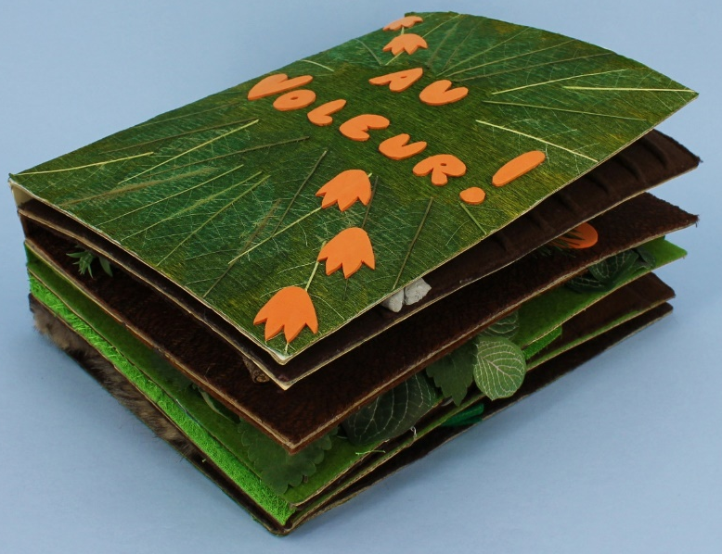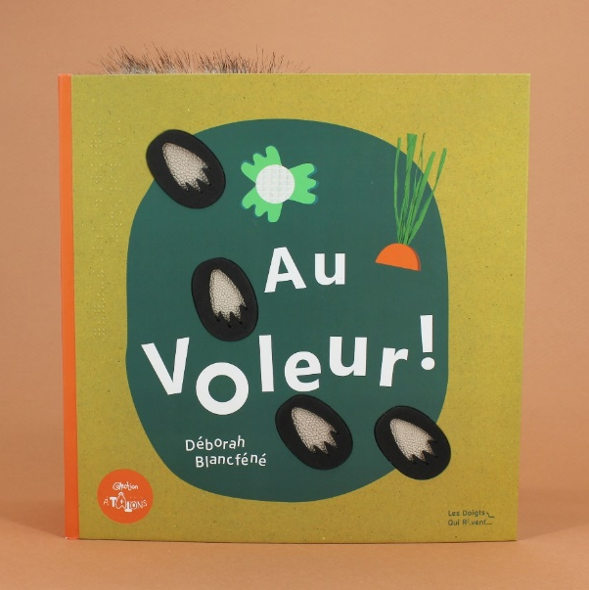

Au Voleur !, Déborah Blancféné, Les Doigts Qui Rêvent, 2022, 80 €
Type d’illustration tactile : Figurative, à manipuler
Braille intégral recto et sans césure
Ligne à ligne (Braille et noir)
Typo et corps texte noir : Luciole 24 pt.
22 x 24 cm
20 pages
Création tactile originale
ISBN : 978-2-3-6593-145-8

